**陈中原：**

Spring由那几个模块组成?

答：Spring主要由7个模块组成：

1：Spring核心容器：提供了Spring框架的基本功能

2：Spring AOP：通过配置管理特性

3：Spring ORM：Spring框架集成了若干ORM框架

4：Spring DAO：打开关闭数据库连接

5：Spring WEB：为基于WEB服务的应用程序提供上下文服务

6：Spring Context：向Spring框架提供上下文信息

7：Spring MVC：分离模型、视图、控制器、以便更容易定制

**苏建飞：**

idea的免费  
<http://idea.medeming.com/jets/>

**王福成：**

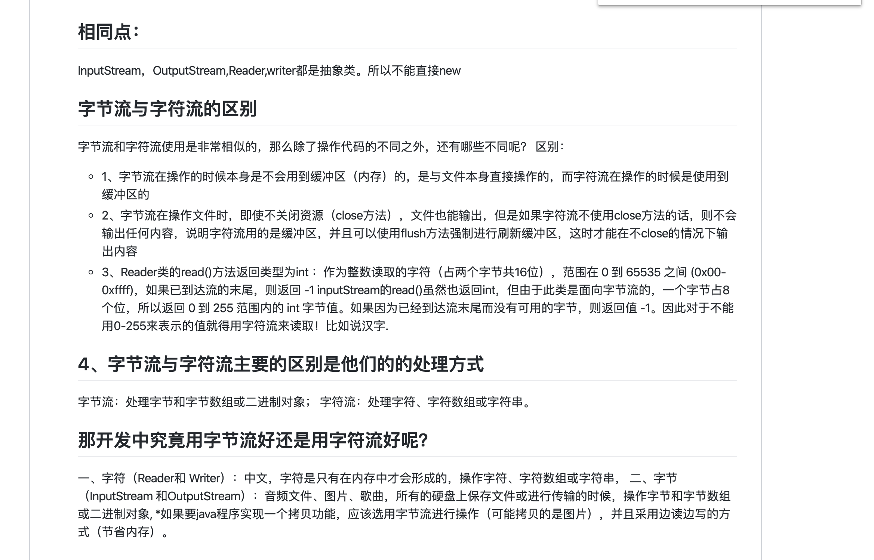

**丁昌茂：**

